Presseinformation
»Kiel. Sailing. City.« von Irene Schöne
Meßkirch, Mai 2023

Raus ins Grüne
Der neue Kiel-Travel Guide von Irene Schöne
- Erster englischsprachiger Stadt- und Kulturführer für Kiel
- Museen, Schlossgärten, Planetarium, Spielplätze, Architektur, Shoppingmöglichkeiten, Cafés und vieles mehr
- Reich bebildert
- Inklusive Karten zu Bus- und Fährverkehr

Zum Buch
Kiel is most widely known for its international Sailing Week, the biggest sailing competition in the world. Every year, more than three million visitors come to watch the sailing races and enjoy the accompaning folk festival. Kiel is a city rich in innovation and history. Did you know that the cordless (mobile) phone and contact lenses were invented in Kiel? And that Germany's first steps to democracy were taken here? With its maritime flair, Kiel fjords, Kiel sailor suits, and Kiel sprats (now only available as chocolate confectionery), Kiel offers a variety of city, countryside and water. Discover Germany's northernmost city, its museums, universities, Nobel Prize winners, architecture, music, shops, beaches and cafés with this Travel Guide ...

Die Autorin
Dr. rer. pol. Irene H. Schöne ist eine ökologische Wirtschaftswissenschaftlerin. Sie initiierte 1982 beim Öko-Institut e. V. in Freiburg die Projektgruppe »Ökologische Wirtschaft«, die die sogenannte »Kreislaufwirtschaft« entwickelte, war Mitgründerin des Instituts für Ökologische Wirtschaftsforschung (IÖW) in Berlin und viele Jahre als wissenschaftliche Referentin für Wirtschaft und Finanzen im schleswig-holsteinischen Landtag tätig. Von 1998 bis 2015 arbeitete sie als Mitglied im Aufsichtsrat der UmweltBank AG in Nürnberg. Schöne lebt seit 1989 in der schleswig-holsteinischen Landeshauptstadt Kiel.

Dr. rer. pol. Irene H. Schöne is an ecological economist. She initiated the project group »ecological economy«, developing the today so called »circular« economy at the Institute of Applied Ecology in Freiburg (www.oeko.de), and co-founded the Institute for Ecological Economy Research in Berlin (www.ioew.de). For many years she worked as scientific officer for Schleswig-Holstein Parliament in Kiel, and as a member of the supervisory board at the UmweltBank AG, Nürnberg.

Kiel. Sailing. City.
Irene Schöne
224 Seiten
EUR 19,00 [D] / EUR 19,60 [A]
ISBN 978-3-8392-0433-7
Erscheinungstermin: 10. Mai 2023
Kontaktadresse:

Gmeiner-Verlag GmbH
Laura Oberndorff
Im Ehnried 5
88605 Meßkirch
Telefon: 07575/2095-154
Fax: 07575/2095-29
laura.oberndorff@gmeiner-verlag.de
www.gmeiner-verlag.de

Cover und Porträtbild zum Download (Verlinkung hinterlegt)
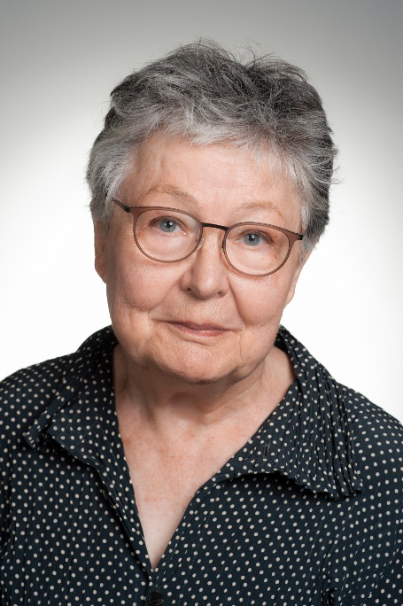
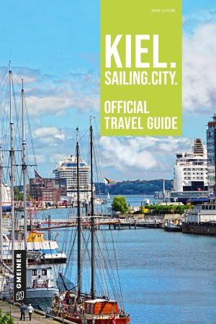
Bildrechte: © MORITZ WELLMANN
Anforderung von Rezensionsexemplaren:
- Irene Schöne »Kiel. Sailing. City.«, ISBN 978-3-8392-0433-7

Absender:

^{Redaktion}

^{Ansprechpartner}

^{Straße}

^{Land-PLZ Ort}

^{Telefon / Telefax}

^{E-Mail}

